**前 言**

感谢您购置MT系列不锈钢真空手套箱产品，我们是一家专业从事研发，生产，销售集一体的生产厂家，在真空手套箱领域积累了丰富的经验，产品广泛应用于航空、军事、科研、电子、汽车、化工、仪器仪表、生物、医疗等领域，我们将真诚的为您提供一流的设备和一流的服务。

本产品说明书是针对日常操作参数详加说明

安全注意事项记载了有关安全使用的重要内容，请务必遵守，以保证试验的顺利完成。

1、安全： 在操作、维护和仪器的所有阶段，都必须遵守以下的基本安全措施。在仪器使用时应按照说明书来操作,违规使用会影响仪器的正常工作，致使仪器损坏。

2、注意使用电源：在连接交流电源之前，要确保电压与仪器所要求的电压一致（220v：允许±10%的偏差），并确保电源插座的额定负载不小于仪器要求。

3、注意使用电源线: 本仪器通常使用随机附带的电源线。如果电源线破损，必须更换，更换时必须用相同类型和规格的电源线代替。本仪器使用时,电源线上不许放置任何物品，不要将电源线置于人员走动的地方。

4、注意仪器的安放：本仪器应放在阴凉、通风、干燥、防尘较好的位置，但不在阳光直射位置。

特别声明：本使用手册中所包含的任何信息属长沙米淇仪器设备有限公司独家所有，没有经过我司具体的书面许可，不得以任何形式包括电子文件、机械印刷、影印、缩影胶片、记录带(片)以及其他任何形式来全部或部分复制，保存或传播本手册中的任何信息。本手册的分发只有经过我司书面授权方可印刷，销售和使用。

长沙米淇仪器设备有限公司

CONTENTS>>目 录

1、产品简介.............................................................................................................1

2、主要用途.............................................................................................................1

3、型号说明及特点.................................................................................................1

4、型号规格技术参数.............................................................................................1

5、操作步骤.............................................................................................................2

6、注意事项.............................................................................................................3

7、常见故障诊断与对策.........................................................................................4

8、随时附件.............................................................................................................4

9、保修内容.............................................................................................................4

**MT系列不锈钢真空手套箱操作使用说明书**

1. **产品简介**

在科学实验过程中，有些物质在大气状态下极易氧化和潮解，这使得试验物质的化学反应及样品的前级处理非常困难，影响了试验过程和测试结果。真空手套箱（又称真空惰性气体操作箱）有效地解决了这些问题，该装置可使实验样品能够安全的放进和取出，并在无氧无水状态下自如的操作，反应和测试，确保了科学实验的正常进行。

**二、主要用途**

在配合科研单位进行低能量放射性物质的实验工作，微生物接种的无菌操作及化学物品定性定量分析等有关密闭性隔离操作，均可在操作箱内进行工作。广泛应用于生化、生物冶金、电子、化工、地质、矿产、医药等部门，是高等院校，科研单位，企业实验室开展科学实验的理想装置.

1. **主要特点**

1、 市场唯一设计两个过渡箱，最大节约保护气氛和操作时间.保证工作室内的工作环境，

2、 不锈钢结构、抗腐蚀、易清洗、无污染。

3、 观察窗视角广阔清晰明亮

4、箱内配备有多孔插座，方便进行科学试验

5、箱内可配备电炉，进行局部加热

6、操作手套采用特制密封乳胶手套，密封可靠。

1. **型号规格技术参数**

|  |  |  |  |  |  |  |  |  |
| --- | --- | --- | --- | --- | --- | --- | --- | --- |
| 型号 | 规格：长×深×高 | 过渡室尺寸 | 小过渡室尺寸 | 搁物架 | 手套口直径 | 重量(kg) | 板材厚度 | 过渡箱托盘 |
| MT-STX1 | 600*450*500 | Φ200*270 | 无 | 无 | Φ145mm | 120 | 3-6mm | 无 |
| MT-STX2 | 800*600*700 | Φ280*350 | 无 | 1层 | Φ200mm | 230 | 3-6mm | 有 |
| MT-STX3 | 1200*700*900 | Φ340*400 | Φ120*160 | 1层 | Φ200mm | 600 | 6mm | 有 |

单位：mm

|  |  |  |  |  |  |  |  |
| --- | --- | --- | --- | --- | --- | --- | --- |
| **型号** | **操作性真空度** | **过渡箱真空度** | **电源** | **照明灯** | **阀门配置** | **观察窗尺寸** | **使用气体** |
| MT-STX1 | **-0.1Mpa** | **-0.1Mpa** | **10A 220V** | **可拆卸灯1个** | **进口阀门2个**  **出口阀门2个** | **60*30** | **氩气**  **氦气**  **氮气（纯度99.99％以上** |
| MT-STX2 | **75*40** |
| MT-STX3 | **120*50** |

1. 操作步骤

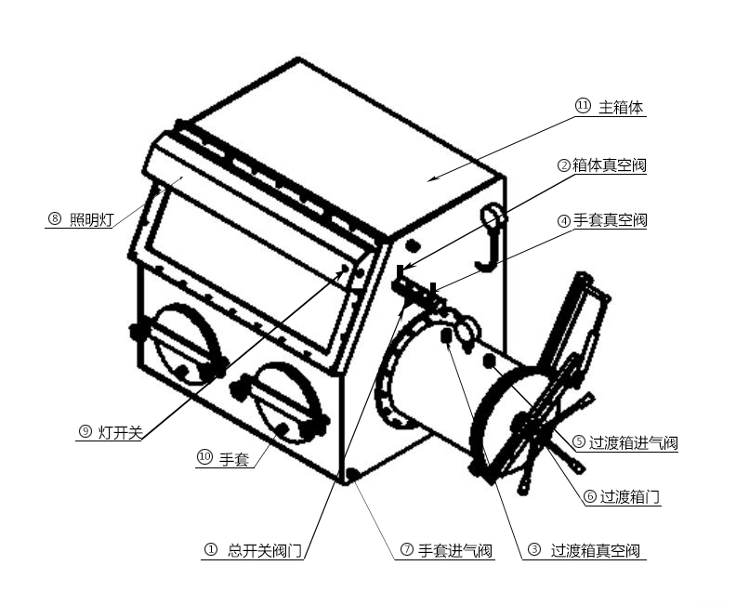

5.4、不锈钢真空手套箱的操作流程

5.4.2、抽真空操作步骤：手套—过渡箱—主箱体（一定按此步骤）

操作之前需将设备，实验样品提前通过右侧过度箱放入主箱体内.

第一步：真空泵的管道连接到①号阀门上。

第二步：开始之前检查手套口盖子是否盖好，继先开启真空泵开关，再打开手套口阀门④，将手套抽为真空状态，此时观察到手套变瘪装则关闭手套口抽真空阀门④。

第三步：打开过渡箱抽真空阀门③，观察过渡箱上面真空表的指针接近-0.1Mpa时，再关闭过渡箱抽真空阀门③。

第四步：打开箱体真空阀②，观察箱体真空表指针指向或接近-0.1Mpa时，关闭箱体抽真空阀门②。

5.4.3 充气操作步骤

第一步：将气瓶的气管与设备三通接口处链接（在过度箱前方会滞留一条通气管道），并打开气瓶减压阀开关，

第二步：按顺序打开⑤，⑦号进气阀门，观察真空表数值，当真空表指针回0状态即可关闭⑤，⑦号阀门.（在充气过程中切勿离开，过量充会引起爆炸！！！）。

第三步：缓缓打开手套门盖板，如果手套过憋可适当再打开④号阀门补充点气体.

第四步：此时手套向外鼓起充气完成.

第五步：将手套通过手套套入在箱体内对内部进行接电，包装，取样等实验.

第六步：样品转移可打开箱体与过度箱之间的门，再从过度箱小门取样

第七步: 送小样品可打开过度箱小门送入，此时过度箱混入空气，可直接通过通过抽真空后充入气体，保证过度箱气体与主箱体一致后再打开主箱体门传送样品.

注：

a、第二天实验可直接补入微量气体即可使用！

b、取料过程中，操作室箱体与过渡室之间的门需拧紧以免外部浑浊空气混入。

c、如果短时间不使用，需要适当充入高纯气体，以使手套向外适当鼓起！

d、各密封处保持干净，有灰尘的话及时清理干净！

e、使用气体为氩气、氦气、氮气（纯度99.99％）以上 ( 不可使用腐蚀气体 )

1. **注意事项**

6.1: 禁止在真空状态下打开主箱体或过度箱门

6.2: 门杆处为金属件，实验室里有部分化学物质，容易对金属表面出现锈迹，因此需平时做维护，可用护手霜涂抹金属杆表面。

6.3: 手套为易耗品，在不同的环境有不同的使用寿命，手套不在保修范围，平时使用尽量提早做好备份准备。

6.4: 抽真空完毕时需先关阀门再关真空泵电源开关，否则真空泵油容易倒吸。

6.5: 此系列手套箱应用于正常大气压惰性气体环境下使用，不可在正压环境操作，会直接对手套箱及过渡箱造成爆裂现象.充气过程实验人员切勿离开手套箱以免忘记关闭阀门导致手套箱损坏及其他危险.

6.6: 过渡箱内外都有窗门，一定要平行拧方可锁紧或打开，不可过度强行拧，容易导致配件损坏.

6.7:不管打开内门还是外门，都必须保证门两边的气压基本平衡，否则，要么打不开，要么发生 “气爆” 现象。

6.8：不锈钢手套箱虽是金属材质，但箱内水分子会随着时间长度出现不同程度的上升，如对水含量要求较高材料建议用循环系统手套箱.

**七、设备常见故障诊断与对策**

7.1如箱体出现漏气，应首先检查过渡室门是否关紧和手套口是否破损。如还有漏气请检查真空表座、阀门及两个门上的“O”型圈及真空橡皮。过渡室门与手套口门上的“O”型圈要定期更换（根据用户的使用频率而定）。

7.2如箱体还出现不同程度的气体泄漏，可通过以下方式检修漏气源

取一瓶矿泉水瓶内灌入半瓶水，滴入几滴洗洁精，摇晃溶解，将手套箱充入气体，让箱体保持维压状态，用调节水直接对准部分接口处，如出现某处冒泡则说明此地位漏气源，用记号笔标记好与我公司联系取得处理方法.

7.3 手套为易耗件，要定期给予更换新的手套，过程乳胶手套使用周期约2个月，可在我公司淘宝米淇官方店铺选购。

**八、随机附件**

附件：手套一双，进出口阀门5个，电源插板一个，真空表两个.

以上配件都安装在箱体上

**九、保修内容**

9.1免费维修条件：

a.从发货之日起，在一年保修期内，如果本公司的产品因设备本身质量问题，本公司将按保证书所示条件保证免费给予以更换配件及修理。

b.如果保修期过后，终生提供维修，维修只收取成本费

9.2，在保修期内遇到以下情况，本公司将收费修理。

a、使用错误所引起的故障。

b、任意改动设备内零部件，修改不当所引起的故障。

c、不按本公司产品使和说明书中所规定操作。

d、用户在搬运时所引起的故障

9.3 保修生效

a、收到货3个工作日内对设备未提出异议既为验收，即日起生效。

b、用户应认真填写维修反馈单，并及时寄回我公司方能生效。

提示： 为了使用户能够得到满意的产品，以及为使用户能在所需时间内正常使用本公司的产品，当发生故障后，请速与本公司技术服务联系。保修卡请用户妥善保管，以便维修记录.

单位： 长沙米淇仪器设备有限公司

生产地址：湖南省长沙市湘江新区金荣中德企业广场米淇科技园

研发地址：湖南省长沙市岳麓区中南大学粉末冶金研究院

电话：85-0731-85552647

传真：86-0731-85577944

邮编：41000

服务热线：400-0033-384

网址：http：//www.mitr.cn